一、比赛规则
参照中国登山协会山地越野跑办赛指南、参赛指引，竞赛规则由竞委会修订细则并组织实施。本赛事为中距离山地越野跑比赛M1级线路。
（一）参赛者行为及要求
1. 参赛守则
(1) 参赛者须遵守参赛资格规定，提供真实证明材料，诚信参赛，杜绝弄虚作假、冒名顶替行为；
(2) 参赛者严格按照竞赛规程、规则进行赛前身体检查，办理参赛保险，签署赛事风险告知书；
(3) 参赛者严格遵守竞赛规程、规则，服从裁判指挥，对判罚有异议者按规则规定程序进行申诉；
(4) 比赛中注意个人形象，尊重对手、尊重裁判、尊重观众， 遵守体育道德，维护比赛秩序，展现良好的精神风貌，弘扬中华体育精神；
(5) 严禁使用兴奋剂；严禁赤裸身体等不文明行为；不得恶意阻碍其他参赛者前进，损坏他人比赛装备，破坏道路标识；不得就赛事活动发表不当言论；不得接受规定外的非中立帮助，做到公平竞赛；
(6) 保护环境，不乱扔垃圾；严格遵守森林防火规定，不得使用明火；
(7) 参赛者有义务向身处险境人员提供帮助，并告知赛事组织委员会。
2. 中立援助
参赛者可以从任何中立者处得到援助。中立者来源于比赛官员、比赛工作人员及其他对手等，任何参赛者所获得的中立援助，其结果不得使自己占有不公平的优势或对其他选手产生不公平的情况。
（二）竞赛办法
发枪安排：
1. 赛事各公里组别将分枪发令，如有调整，具体以赛前最新发布为准。
注：建议参赛选手在所参与组别赛事开赛前45分钟到达赛事现场，比赛日6点45分为最迟检录时间。
2. 如果参赛选手无效起跑（起点关门后出发、未从待跑区出发等），裁判将取消其参赛成绩。
（三）计时规则
1. 参赛者的参赛号码由组委会统一编发。本次比赛采用一次性计时芯片，不收取芯片押金，赛后不回收，计时芯片将在参赛选手签到领物时与号码布等参赛物品同时发放；
2. 本次比赛所有项目组别均采用芯片感应计时办法，计时芯片是记录个人成绩的终端设备，请务必将含有计时芯片的号码布（大）佩戴在身体正前方醒目可见位置，比赛中任何时间清晰可见；
3. 本次比赛在起点、各组别计时打卡点（CP点）和终点设有芯片感应计时地毯或芯片感应手持机，参赛选手在抵达计时打卡点（CP点）应主动配合计时裁判进行进站打卡。除组委会公布的计时打卡点（CP点）外，还可能在赛道中设置临时计时点，选手在比赛过程中，须依次通过所有计时打卡点并完成打卡，成绩方可有效。在关门时间内完成比赛但因个人原因缺少任何一个计时打卡点的成绩，将不予排名并取消成绩，并无法生成完赛凭证且无法领取完赛奖品，赛后亦无完赛证书；
4. 如有成绩缺失情况发生，参赛选手可提出补填申请。
(1) 申请时，选手须提供缺失成绩的有效举证（如打卡点拍照证明、轨迹证明等）；
(2) 经裁判组判定认可，组委会将补填缺失成绩；
(3) 举证时间为赛事总关门时间后48小时内，此后不再接受缺失成绩补填申请。
（四）成绩规则
1. 完赛凭证说明
个人完赛：《个人完赛证书》
2. 个人成绩
(1) 本次比赛各组别的男女前六名取枪声成绩作为官方的个人成绩排名依据；其余选手取净成绩作为官方的个人成绩排名依据。上传ITRA积分时，有积分组别的参赛选手将全部取净成绩作为排名依据。
(2) 参赛选手需在规定的出发时间之后的15分钟内出发，超过15分钟未出发的选手，视为退赛；
(3) 本次比赛排名按参赛的不同组别男女分别计算排名；
(4) 未完赛的选手没有完赛证书，成绩也不予上传ITRA系统。
3.特殊成绩
(1) 通过违规行为（包括但不限于身份造假，报名资历造假等）获得参赛资格，成绩无效。
(2) 选手在保证自身安全的前提下，组委会鼓励其在比赛过程中对需要救援的选手提供有效的援助和救护。经由组委会工作人员确认后，可视情况对提供援助和救护的选手放宽关门时间，或给予提供援助的跑友以奖励。
（五）关门规则
1.为了保证参赛选手的比赛安全、顺利，比赛期间各赛段设置了关门时间。到了关门时间，相应站点各项工作将陆续关闭；
2.各站点对应批次关门时间将在赛前通过组委会官方微信公众号“悦野者越野”公布，请选手及时关注，并在关门时间前通过站点；
3.被关门选手将被强制退赛，被关门选手可就近至关门站点搭乘赛事收容车下撤至终点；
4.关门时间可能会因天气、延迟出发等因素进行临时调整，组委会有权终止比赛或修改各站点的关门时间，参赛选手需服从站点工作人员的管理；
注：收容车将根据收容人数和路况等因素，尽快接驳被关门的选手，各关门站点的等候时间在1～2个小时不等。
（六）退赛规则
1.晚于规定出发时间15分钟以上，经过起点（计时设备）的选手视为弃赛；
2.已检录的运动员需要在发枪后10分钟内通过起点；
3.在起终点、赛道中被抽查发现未按要求携带竞赛装备的选手将按照规定被取消参赛资格和强制退赛；
4.拒绝接受竞赛装备检查或未通过竞赛装备检查的选手将按照规定被取消参赛资格或强制退赛；
5.选手不得在站点外的区域擅自退赛，因受伤导致无法行进者除外（联系组委会）；
6.选手必须在各关门站点的关门时间前完成打卡并离开站点，超时未打卡者和未离开站点，视为退赛；
7.在两个站点之间决定退赛的选手，建议前往距离其最近的站点办理退赛（速度较慢的选手如果需要返回上一个站点退赛，需要考虑站点是否已经关门撤场）；
8.裁判员有权根据选手状态强制要求选手退出比赛；
9.站点裁判有权就站点负责人上报的选手个人不良行为进行判罚乃至强制要求选手退出比赛；
10.已退赛选手，必须允许工作人员在其号码布指定区域做相应标识；
11.退赛选手需在指定地点等候收容车，未获工作人员许可不得擅自离开。如擅自离开，因此产生的安全问题由选手自己承担。
（七）参赛装备
1. 总则
山地越野赛竞赛装备以安全性、公平性为基础，通常分为组委会提供装备、个人竞赛装备和建议装备三类，运动员须根据所参加项目要求准备比赛装备。
2. 竞赛装备是保障运动员人身安全的基本要求，组委会会在比赛规程中明确参赛运动员的携带装备要求。竞赛装备缺乏或不符合要求的，将禁止参赛。
赛前：赛前领取装备时参赛者必须通过组委会工作人员的现场核验，确认物品携带齐备后方可领取参赛包。赛前检录时参赛者必须通过组委会工作人员的检查，确认物品携带齐备后方可参赛，否则取消参赛资格。
赛中站点竞赛装备检查：在比赛期间，参赛选手必须全程携带组委会要求的竞赛装备，工作人员将会在赛道上进行随机检查，如拒绝检查或发现缺少装备，组委会将取消选手比赛资格；
终点抽查：终点将对获奖选手进行检查，对其他选手抽查竞赛装备，如检查不合格，将直接取消比赛成绩。
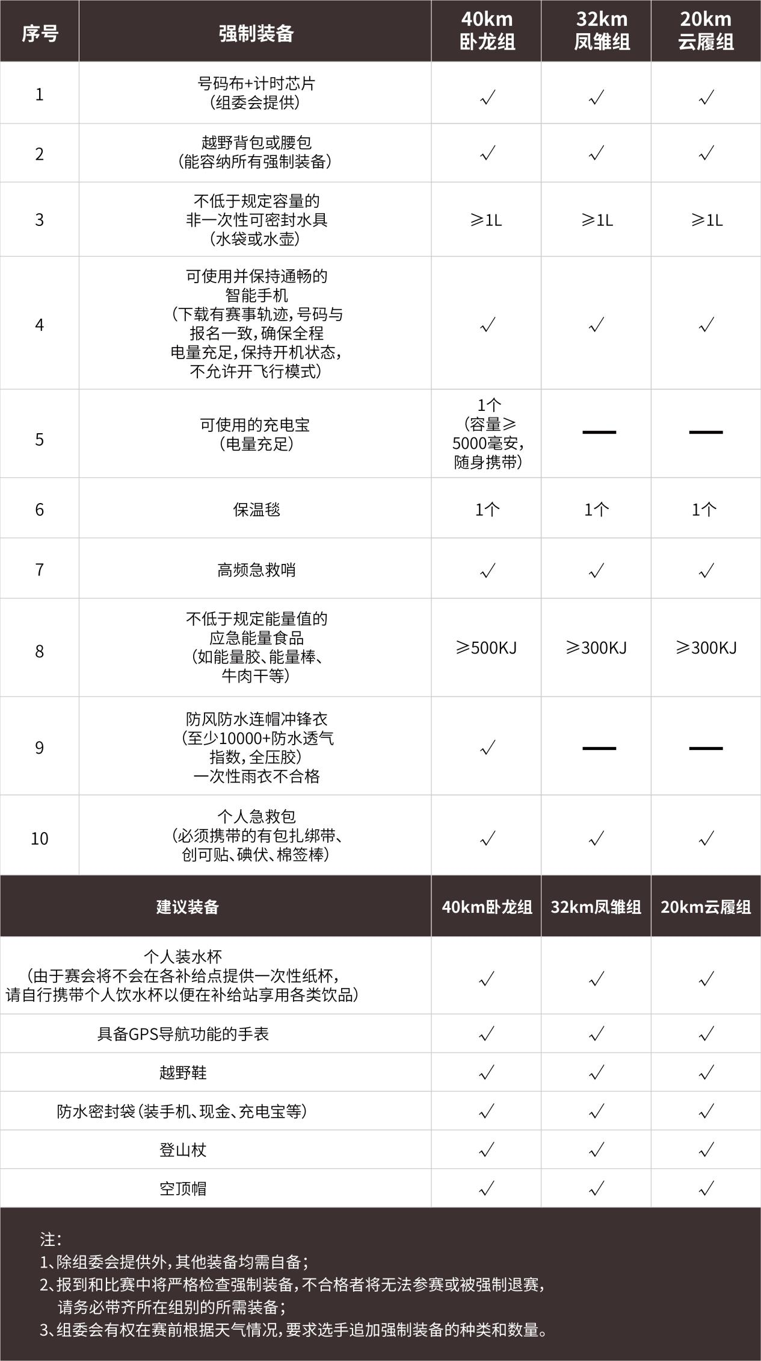
3.其他判罚：
违反本竞赛规则的参赛者，将视情节轻重和责任给予警告、加罚时间、取消比赛资格、停赛或禁赛的处罚。赛事纠纷处理委员会保留最终决策权。
因山地越野跑比赛在自然场地中进行，所有处罚 （包括随机处罚） 均为 “累加制”， 即发现一次，处罚一次，最终处罚为所有处罚的累加。设置在比赛线路上的电子监视器，具有与裁判同等判罚权。
3.1有以下情节者，给予警告处罚：
1. 参赛者无意犯规，且对成绩和安全未造成影响；
2. 裁判员预判参赛者可能发生犯规行为；
3. 非故意遗漏垃圾 ;
4. 没有正确佩戴号码布。
3.2有以下情节者，给予罚时10分钟处罚：
1. 累计警告3次，依次累加；
2. 更改、涂污或修改比赛号码；
3. 将补给点内难以降解的物品 （如食品塑料包装、纸杯、矿泉水瓶等）带出，且不听劝阻；
4. 不服从赛道规定，未按赛道指示牌要求行进。
3.3有以下情节者，给予罚时30分钟处罚：
1. 使用未经批准的装备且获利者；
2. 故意超近道而缩短赛道；
3. 接受非中立的外界援助。
3.4有以下情节者，给予终止比赛、取消成绩的处罚：
1. 故意破坏或更改赛道标记；
2. 故意损坏其他参赛者器材；
3. 恶意阻碍其他参赛者前进；
4. 拒不参加颁奖仪式；
5. 比赛中乘坐交通工具；
6. 参赛者的商业行为未得到组委会同意，且拒不改正者；
7.未携带规定的竞赛装备者 ;
8.拒绝赛事医疗人员正常询问和检查。
3.5 有以下情节者，给予禁赛1至2年处罚 :
1.对参赛者有不文明用语或举动，不遵守比赛纪律，不听从裁判员判罚，故意扰乱赛场秩序，违反体育道德行为且情节较为严重的；
2.参赛者服用兴奋剂的。
注：利用虚假信息获取参赛资格者、报名后转让号码布给他人者和无参赛资格者，比赛过程中发生的一切后果责任自负。
（八）关于申诉
1. 赛事设有纠纷处理委员会，委员会由赛事主管单位、主办方、行业资深代表3人或5人共同组成。
2. 委员会接受关于参赛运动员违规行为的举报，举报者需要自行举证。
3. 凡对竞赛成绩、裁判员执裁、参赛运动员参赛资格有异议并提出申诉者，需在比赛结束后1小时内向委员会提交书面申诉报告及500元人民币申诉费。
二、竞赛组织
（一）参赛包寄存服务
1.比赛起点为所有选手提供参赛包寄存服务；
2.选手存参赛包时必须将参赛包存包贴牢固地固定在参赛包上，同时出示对应的号码布以便组委会做存包标记；
3.选手回到终点后需凭号码布领取寄存的参赛包，在工作人员核对基础信息后方可领取。
4.参赛包内不允许存放贵重物品（房卡、钥匙等）以及易碎、易燃、易爆物品。
（二）赛道
1.赛前，组委会将通过赛事官方公众号公布电子版赛道轨迹，参赛选手可根据参赛组别自行下载；
2.赛道中，组委会将使用丝带、反光贴、频闪灯、指示牌、展架等相关物料作为路标；
3.参赛选手需沿赛道标识行进，在比赛过程中若超过100米没有发现赛道标识，选手须通过手机中预存的轨迹核实自己是否在正确的路线中，若偏离路线请原路折返寻找赛道标识；
4.选手在赛道行进过程中不得走捷径。非官方公布赛道上的路径是未经安全确认，易发生危险，易造成救援延时；
5.组委会保留调整赛事各个组别赛道、发枪时间、关门时间等的权利。
（三）站点及补给
1. 组委会在赛道沿途设置站点。站点仅为正确佩戴号码布及参赛手环的选手提供补给、医疗等服务；
2. 不同等级的站点具备不同功能。选手需根据站点信息、比赛当天天气情况以及自身能力判断，需携带充足的水和补给品，以确保能安全顺利到达下一个补给站。
（四）环保——无痕山野原则
1. 为践行环保理念及减少资源浪费，比赛沿途补给站将不提供一次性水具。请选手携带并使用可循环利用的水具；
2.建议选手随身携带小垃圾袋用于存放在赛道行进中产生的个人垃圾，至站点后弃于站点垃圾箱内；
3.严禁在赛道上丢弃垃圾和个人物品。
（五）医疗及救援
1. 组委会将根据比赛路线和赛事规模，组建由定点医疗救护团队、救援队组成的赛事医疗与救援保障系统：
2. 所有医疗人员、救援人员配备必要的医疗用品、救援装备。
3. 所有赛事官方医疗人员、救援人员均有权：
(1) 在认定某位参赛选手因身体状况不适合继续比赛时，将向站点裁判建议安排该参赛选手退赛；
(2) 以任何方式协助选手脱离险境；
(3) 指导参赛选手接受更适合其需要的治疗方案。
4.选手须知
(1) 选手在受到官方医疗或救援相关人员询问身体状况时，必须暂停比赛配合询查；
(2) 参赛选手如有受伤或不适，可至站点寻求医疗帮助，或让其他参赛选手告知赛事官方医疗、救援人员、裁判员；
(3) 选手在赛时若有救援需求，可拨打号码布上的救援电话，组委会将对选手状况进行判定并提供必要的救援协助；
(4) 选手一旦向组委会请求救援，如裁判员判定选手因健康问题无法继续参赛，被救援者必须无条件接受该决定；
(5) 选手需知晓救援队自收到求救信息到抵达施救地点需要一定时间，在此期间，建议选手利用随身携带的物品进行应急处理。
5.参赛者在比赛过程中因服用兴奋剂或其他违禁药品，造成人身伤害或死亡的，由此产生的一切全部法律责任及后果（包括但不限于医疗救治费用、误工损失、伤残赔偿或补偿、死亡赔偿金等）均由参赛者自行承担。
三、组委会权利
（一）组委会将以赛事安全及选手体验为准绳，有可能在赛事发布后至赛事结束前更改（包括但不限于赛道、站点、日程安排等）赛事信息，一切以赛前或赛时最新发布为准；
（二）因政府要求或在其他不可抗力下（包括但不限于极端天气条件：如暴雨、台风、大雪、冻雨等）赛事组委会有权推迟赛事出发，终止（赛事熔断），乃至取消赛事；
（三）组委会有权对选手各种违规行为进行判罚；
（四）未尽事宜，另行通知。

